ASSUNTO: Conferência de informações no site
Prezados gestores e gestoras
Reforçamos a todos que, conforme informado pelo chefe de gabinete, cel. Giovanne, em reunião realizada no dia 30 de janeiro, os setores têm até o dia 19 de fevereiro para verificar se todos os conteúdos referentes aos seus respectivos departamentos foram transferidos corretamente do site antigo para o novo, e também para que enviem à Ascom a atualização do que for preciso, em caso de informações desatualizadas em textos.
Caso as informações tenham sido transferidas entre sites com sucesso, e não haja necessidade de atualização de texto, porém a data de última atualização que aparece no cabeçalho do texto seja anterior a 2025 (vide exemplo abaixo), é necessário que o setor também comunique à Ascom para que faça a atualização da data desta conferência mais recente. Esse procedimento é importante para que não passe ao público a impressão de que se trata de um conteúdo antigo e desatualizado.

Ressaltamos que esse procedimento aqui reforçado refere-se exclusivamente ao conteúdo do site principal, e não ao site Transparência. Mais especificamente, refere-se a todo conteúdo presente nas seguintes seções:
- Profissionais do Direito (cabeçalho superior do site)

- Cidadãos (cabeçalho superior do site)
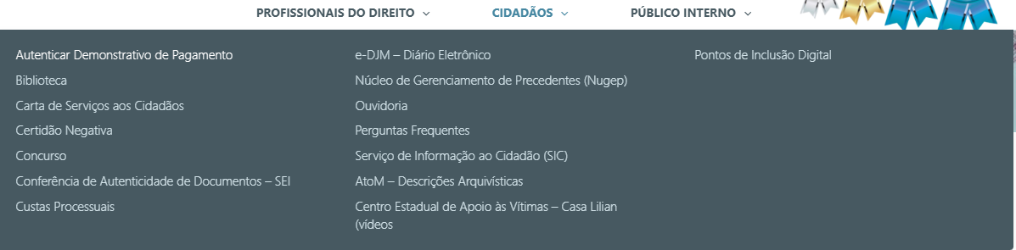
- Público interno (cabeçalho superior do site)
- Barra de rolamento de principais serviços ao público (cabeçalho superior do site)


- Banners fixos (rodapé do site)

- Menu final (rodapé do site)
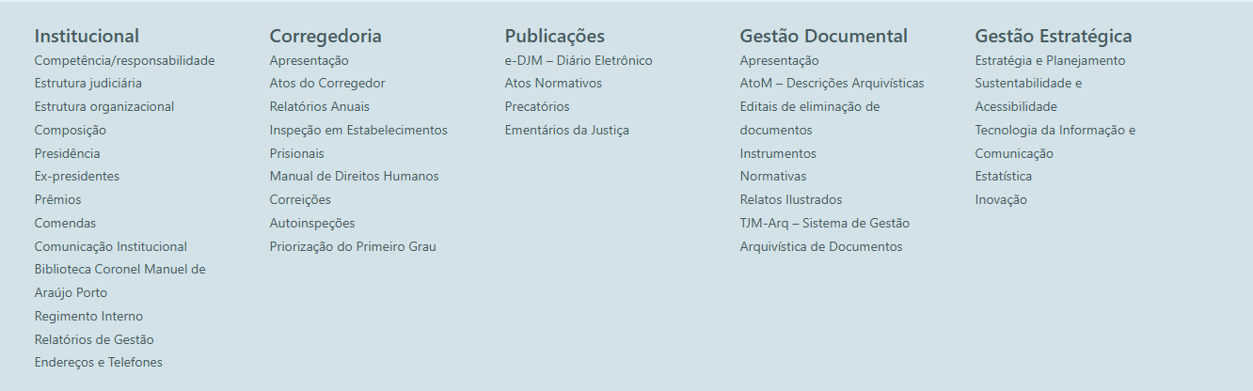
As solicitações, seja para alterações no texto, seja para atualização apenas da data, devem ser formalizadas via SAT à Ascom até o prazo estipulado.
Aproveitamos para reforçar que o conteúdo do site principal segue sob coordenação da Ascom, devendo ser qualquer solicitação referente a ele (ex: criação de algum botão novo para a área, upload de arquivos, inclusão de textos, etc.) continuar sendo encaminhados ao setor.
Apenas solicitações referentes ao Transparência, no que se refere à solicitação de login e senha, treinamento para alimentação de conteúdo, dúvidas sobre como subir conteúdo, etc., devem ser direcionados à Dirtic.
Atenciosamente

